Логическая математика

2 класс
Тема: Кодирование. Декодирование
Цель: сформировать в обобщении и систематизации знаний по теме: «Кодирование. Декодирование»
Задачи:
- формировать вычислительные навыки, упражняться в решении простых задач, вырабатывать навыки последовательности счета в пределах 100, в решении логических задач,
- развивать концентрацию внимания, орфографическую зоркость, обогащать словарный запас, развивать речь правильное построение ответов на вопросы;
- умение увидеть проблему и наметить пути её решения; активность и внимание учащихся;
- продолжать учить работать в группах, с помощью заданий заинтересовать детей, побудить их творчески мыслить.
Воспитание усидчивости, умения слушать своих товарищей, формировать навыки взаимоконтроля, прививать любовь к предмету.
Тип: урок овладения новыми знаниями
Вид урока: комбинированный
Прогнозируемый результат: умение выполнять задания, составление выражений, отвечать на вопросы.
Оборудование: доска, карточки с заданиями устного счета, запись вопросов на листах, жетоны, герои сказки.
План урока
1. Организационный момент
2. Актуализаций знаний
3. Работа по теме урока
4.Физкультминутка
5. Закрепление
7. Игра « Конкурс загадок»
8. Подведение итогов
9. Д/З
Ход урока
Время 45 мин | Вид работы, этапы урока | Деятельность учителя | Деятельность ученика | Используемые  модули
1 | 1.Организационный момент | Повернитесь друг к другу, улыбнитесь.  Я желаю вам, чтобы хорошее настроение сохранилось у вас до конца урока. | Приветствие. Проверка рабочего места. | Новые подходы в преподавании  и обучении.
3 | 2.Актулизаций знаний | Основной вопрос урока: Как можно играть со словами?  – Сегодня мы будем выполнять задания на логику .  «Устный счет»  1. Назови число, которое следует при счете за числом 20.  2. Назови число, которое предшествует при счете числу 99.  3. Найди значения выражения: к 20 прибавить 30.  4. Найди значения выражения: от 80 вычесть 50.  5. Первое слагаемое 15, второе слагаемое 4, найди сумму.  6. Уменьшаемое 20, вычитаемое 9, найди разность.  7. Задача-шутка: Тройка лошадей проехала 12 км. Сколько км проскакала каждая лошадь?  Вариант правильных ответов: 21 98 50 30 19 11 12 | Участвуют в обсуждении вопроса, формулируют собственное мнение и аргументируют его.
20 | 3.Работа по теме урока  Работа с информацией, представленной на листочке  Деление на группы  (работа в группах) | - И так, как вы думаете, о чем сегодня будем говорить на уроке? Что вы хотели узнать по данной теме?  «Кодирование. Декодирование»  «Информация»  Код – это система условных знаков для представления информации.  Кодирование – это перевод информации в удобную для передачи, обработки или хранения форму с помощью некоторого кода.  Декодирование – это процесс восстановления содержания закодированной информации.  Двоичное кодирование – представление чисел в двоичной системе счисления (0 и 1).  Кодовая таблица – таблица, задающая соответствие символов и их кодов.  Разработка содержит 4 задачи по указанной теме.  №1-2 решение логической задачи  №3 Расшифруй имя девочки  №4-6 - задание на логику  Разделить на математические фигуры. Задание группе на ли листочке.  Сравни:  31…39 80…73 17… 27  16…61 81…88 76…48  3. Какую цифру можно поставить вместо *, чтобы получилось верное неравенство?  5* < 51 68 < 6*  26 > *7 29 < 3  № 7. Самостоятельная работа «Развития на внимания»  Найди и раскрась на рисунке те предметы, которых по два. | Участвуют в обсуждении вопроса, формулируют собственное мнение и аргументируют его.  Выполнение заданий коллективно на листочке  Дети делятся на разные математические фигуры.  (треугольник, круг, квадрат)  Участвуют в обсуждении вопроса, формулируют собственное мнение и аргументируют его.  Учащиеся самостоятельно выполняют работу.  Осуществлять самоконтроль: соотносить собственный вывод. | ОДО  КМ  ВОУ  ЛИУ
2 | 5. Физкультминутка | Если произнесённое слово обозначает овощ или фрукт, дети выполняют наклон вперёд, в остальных случаях – назад.  Помидор, медведь, лиса, груша, абрикос, ёж, яблоко, огурец, заяц, морковь. | Учащиеся повторяют танцевальные движения | ВОВ  ИКТ
15  4 | 6. Закрепление  7. Игра «Конкурс загадок»  (работа в паре)  8.Подведение итогов | К сегодняшнему уроку многие из вас приготовили загадки об овощах. «Конкурс загадок»  подготовленными детьми.  Учитель. Какую игру вы предложите выполнить с этими словами?  Подведение итогов (сколько жетонов собрал каждый, передвинуть имя в таблице успеха).  Что удалось на уроке? Что не получилось, над, чем нужно поработать? | Участвуют в обсуждении вопроса, формулируют собственное мнение и аргументируют его.  Учащиеся отвечают на вопросы, ориентированы на то, что дети усвоили. | КМ  ВОУ  ЛИУ  ОДО

Ф. И. ученика( цы)__________________________________ 2 класс

Тема: Кодирование. Декодирование.
1.У продавца были гири :
1 кг, 2 кг и 4 кг и чашечные весы.
Какой вес он может взвесить с помощью этих гирь, если гири он кладет только на одну чашку весов ?

__________________________________________________________________
2.Сколько книг ?
В библиотеке на двух полках было 19 книг.
Купили новые книги и на каждую полку поставили еще столько книг, сколько было на ней.
Сколько теперь книг стоит на двух полках ?
____________________________________________________________________________________________________________________________________

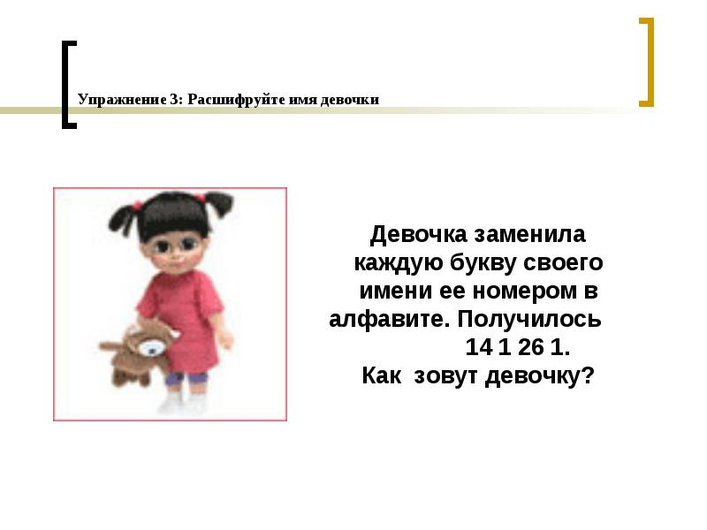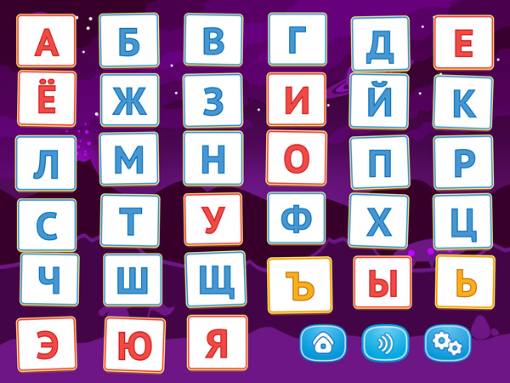

___________________________________________

4.В семье трое детей: 2 мальчика и девочка. Их имена начинаются с букв А,В,Г. Среди А и В есть начальная буква имени одного мальчика, а среди В и Г – начальная буква имени другого мальчика. С какой буквы начинается имя девочки?
__________________________________________________________________
5.Четыре брата Юра, Петя, Вова, Коля учатся в 1,2,3,4 классах. Петя- отличник, младшие братья стараются брать с него пример. Вова учится в 4 классе. Юра помогает решать задачи брату. Кто в каком классе учится?

_________________________________________________________________
- Ответь на вопросы устно:

- У человека — одно, у коровы — два, у ястреба – ни одного. Что это?

- Каких камней в море нет?

